Práctica 3.2. Despliegue de una aplicación web (SAMPLE.war) desde el Tool Manager de Tomcat y desde consola
Alejandro Priego Izquierdo

PARTE 1: Despliegue usando Tomcat Manager.
1. Antes de empezar recuerda el directorio en el que se despliegan las aplicaciones (WEBAPPS). Indica los subdirectorios que contiene y los principales ficheros de configuración.
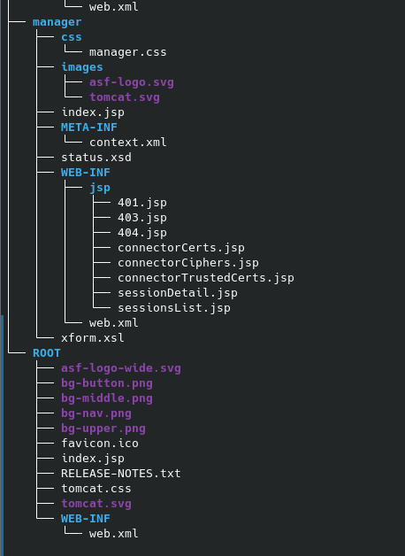

Esta es la estructura habitual de una app Java. El archivo más importante para nosotros será el ubicado en META-INF, context.xml.

2. Descargar el archivo "sample.war" de esta URL en el directorio que desees.

3. Abrir desde el navegador el Tool Manager de Tomcat. Baja por la página hasta que veas "Archivo WAR a desplegar" y pulsa en "Examinar...".
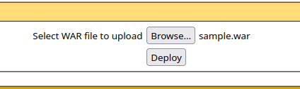

4. Seleccionar el archivo .war descargado y pulsar 'Desplegar'

5. Capturar pantalla del gestor (o mostrar al profesorado) con el listado de aplicaciones entre las cuales debe aparecer la que acabamos de desplegar.

6. Pulsar sobre el enlace para acceder a la aplicación.

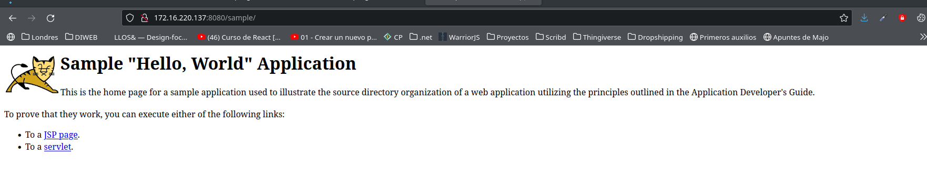

7. Capturar pantalla del terminal (o mostrar al profesorado) mostrando la estructura de directorio de Tomcat y Apache en la que ha habido cambios debido al despliegue realizado tanto en esta como en la práctica anterior.

PARTE 2: Despliegue por consola.

1. Descarga la siguiente app para tu versión de Tomcat : EjemploPruebaCarga.war

2. Copiar el .war descargado en la carpeta de aplicaciones de Tomcat ( $CATALINA_HOME\webapps). Reinicia Tomcat y verás que se despliega la app automáticamente.
3. Observa la estructura de directorios creada.
Ha debido crear una estructura de directorios como esta (en este ejemplo la aplicacion se llama hmapp):

4. Busca los archivos de configuración context.xml, server.xml y web.xml .
Nota: Recuerda que si una aplicación no tiene su propio fichero context.xml, Tomcat lee el general ubicado en el raiz de Tomcat. Igual ocurre con el web.xml
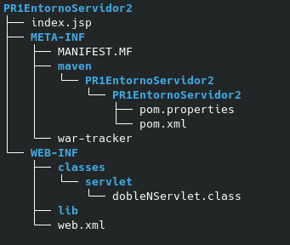

Muestra el contenido del archivo web.xml y observa la configuración para un servlet y su mapeo
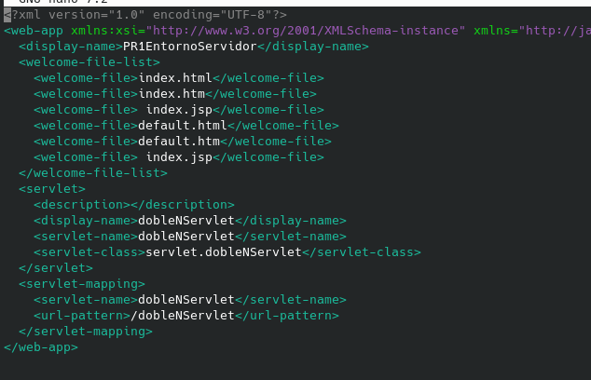
5. Verificar la salida deL web container en el archivo $CATALINA_HOME/logs/catalina.out con el comando tail
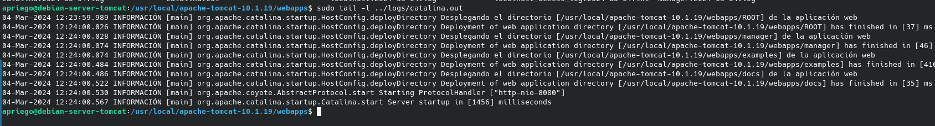
6. Ejecuta la app.

